МИНИСТЕРСТВО ОБРАЗОВАНИЯ И НАУКИ РЕСПУБЛИКИ ДАГЕСТАН

МКОУ «Бугленская СОШ имени Ш.И.Шихсаидова»

Россия, республика Дагестан, 368210, Буйнакский район село Буглен, ул. Спортивная 6,

e-mail :buglen_school@mail.ru ОГРН:1030500714793 ИНН:0507009667

Утвержден:
директором МКОУ
«Бугленская СОШ.
им. Ш.И.ШИХСАИДОВА»
________ Джаватовой А
зам. директора по в/р
________Джахбаровой Д.Г.
«__»______2019ГОД._
План
по реализации республиканской целевой программы «Повышение правовой культуры населения Республики Дагестан»
МКОУ «Бугленская СОШ им. Ш.И.Шихсаидова».
№ | Проводимые мероприятия. | Класс. | Кол.-во. | Дата. | Ответственные. | Гости.
1 | КЛАССНЫЕ ЧАСЫ ПО ПРАВОВОМУ ВОСПИТАНИЮ. | 1-10 | 237 | В. ТЕЧ МЕСЯЦА | Кл.рук.  . | Родители.
2 | Родительский всеобуч « Ответственность родителей за воспитание и обучение детей» | 1-11 |  | 02.02.19 | Зам. по ВР.  РУК. БЕЗОПАСНОСТИ. | Родители.
3 | Радиолинейка: «Я ребенок. Я имею право» | 1-11 | 237 | 11.02.19. | Совет лидеров. | Родители.
4 | Показ фильма «Права детей от рождения до 18 лет» | 1-11 | 237 | В течении месяца. | Зам. По ВР.  Кл.рук.  Психолог.  Соцпедагог | Родители.
5 | Анкетирование. |  |  | В течении уч.года. | Зам. По ВР.  Кл.рук.  Психолог.  Соцпедагог | Родители.

02..02.19г- В МКОУ «Бугленская СОШ. имени Ш.И.Шихсаидова» заместитель директора по ВР Джахбарова Д.Г.И психолог Залимханова Д.Р и логопед Муратбекова М. социальный педогог Хасаева У.А. провели родительский всеобуч «Ребенок в мире прав».
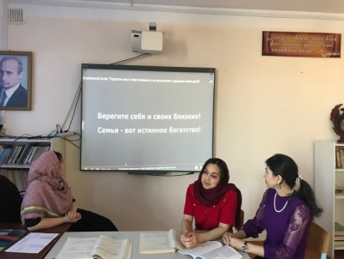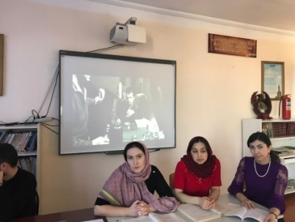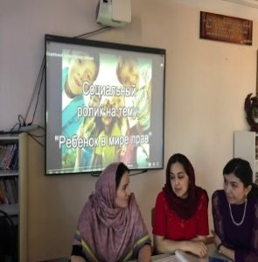
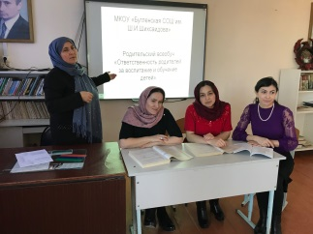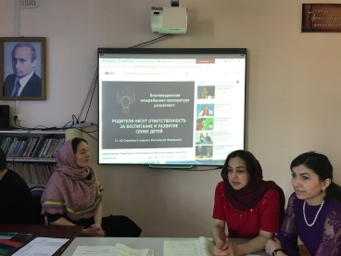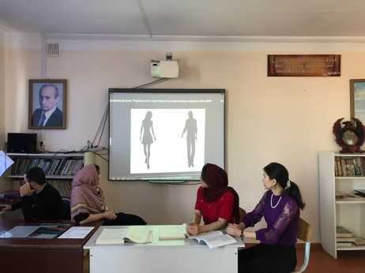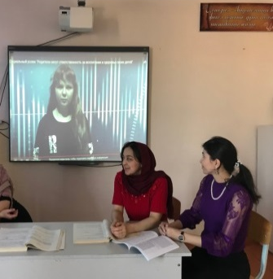

11.02.19.г в МКОУ «Бугленская СОШ.имни Ш.И.Шихсаидова»заместитель директора по воспитательной работе Джахбарова Д.Г. во 2 «б» классе , провела мероприятие «Мы знаем свои права». 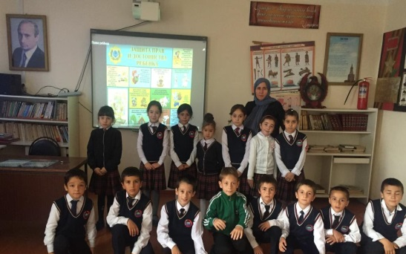 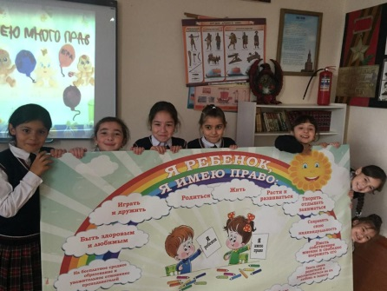 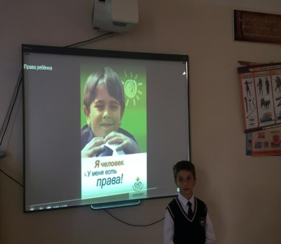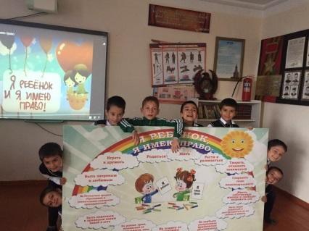 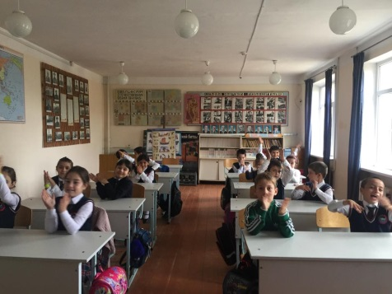 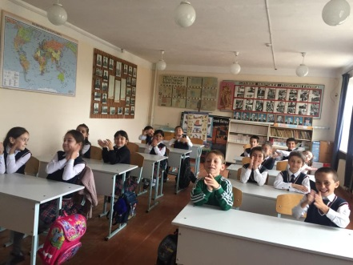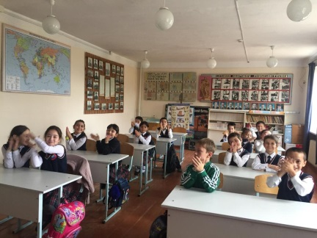 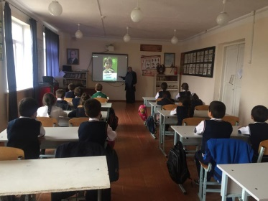
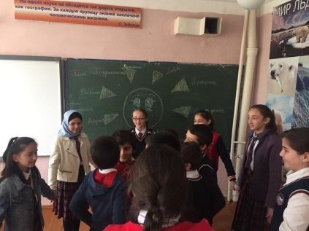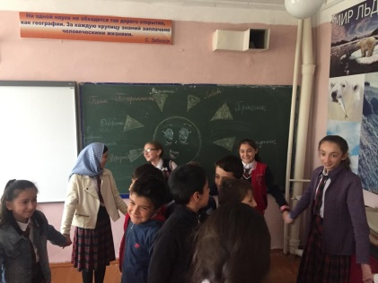
11. 02.19.г. В МКОУ "Бугленская СОШ. имени Ш. И. Шихсаидова" классный руководитель 6 "а" класса Аличеева А.М. провела классный час : "Поделись своей добротой"

Заместитель по ВР ___________________________Джахбарова Д.Г.

